一、软件介绍
应用背景：汽车座舱低频问题经常表现为同一激励在前后排产生不同感受。早期布置研究通常缺少完整网格模型，单看频谱峰值也难以解释测点位置、声源位置与模态节点之间的关系。本软件面向NVH工程师和试验人员，将座舱近似为矩形腔，帮助建立可重复的简化研究对象，识别低阶模态与可能的空间差异，并据此安排实测。
软件概述：软件把几何、声源、座位耳点、模态振型、频率响应和比较记录组织在一个连续研究页面。用户先建立模型并添加点位，计算后直接点击模态行、耳点或频响曲线，在同一空间画布观察结果。页面下方继续完成数值敏感性、基准比较、单参数扫描和复核记录，无需在顶部按钮间切换模块。项目与成果通过右上角文件抽屉管理。
适用范围：模型采用均匀介质及刚性矩形边界，以余弦模态求解特征频率，配合统一等效阻尼做截断复数叠加。界面的“振型”由几何决定，“激励响应”还取决于源位置、相位、幅值与耳点位置。软件没有实际源强与声压校准，不输出Pa或dB SPL，也不包含000均匀压缩模态。
使用边界：真实座舱的不规则形状、吸声内饰、柔性结构和人体散射不在此简化模型中。软件用于解释与比较理想模型，不用于宣称实车准确性或保证整改效果。后续应结合实际边界、声源和测点开展实测或高保真仿真。申请人、权属及开发发表日期需申请人核实；本说明不预填这些登记事实。

二、安装、启动和初始状态
前提：准备本机可写文件夹及浏览器。运行源码需要.NET 10 SDK；运行发布包需要.NET 10 ASP.NET Core Runtime或SDK。将发布包完整解压到本机文件夹，保留其中的wwwroot和运行文件，不要只移动单个DLL。Windows执行run.bat，Linux执行./run.sh。命令窗口出现监听地址后，在浏览器打开http://127.0.0.1:8786。
普通启动显示空白欢迎页，而不是自动载入模拟项目。“新建空白项目”建立没有声源、没有耳点的新对象；“载入独立模拟示例”载入明确标记为模拟的四座矩形腔。启动脚本和浏览器均在本机工作，关闭命令窗口即停止服务。
如果端口8786已被占用，关闭占用程序，或在发布目录执行dotnet Cabin.App.dll --port 8787 --data-directory ./Data，然后访问新的本机端口。软件只接收本机回环访问。若连接中断，先确认命令窗口仍运行，再刷新并打开已经保存的项目。未保存工作不能保证恢复。
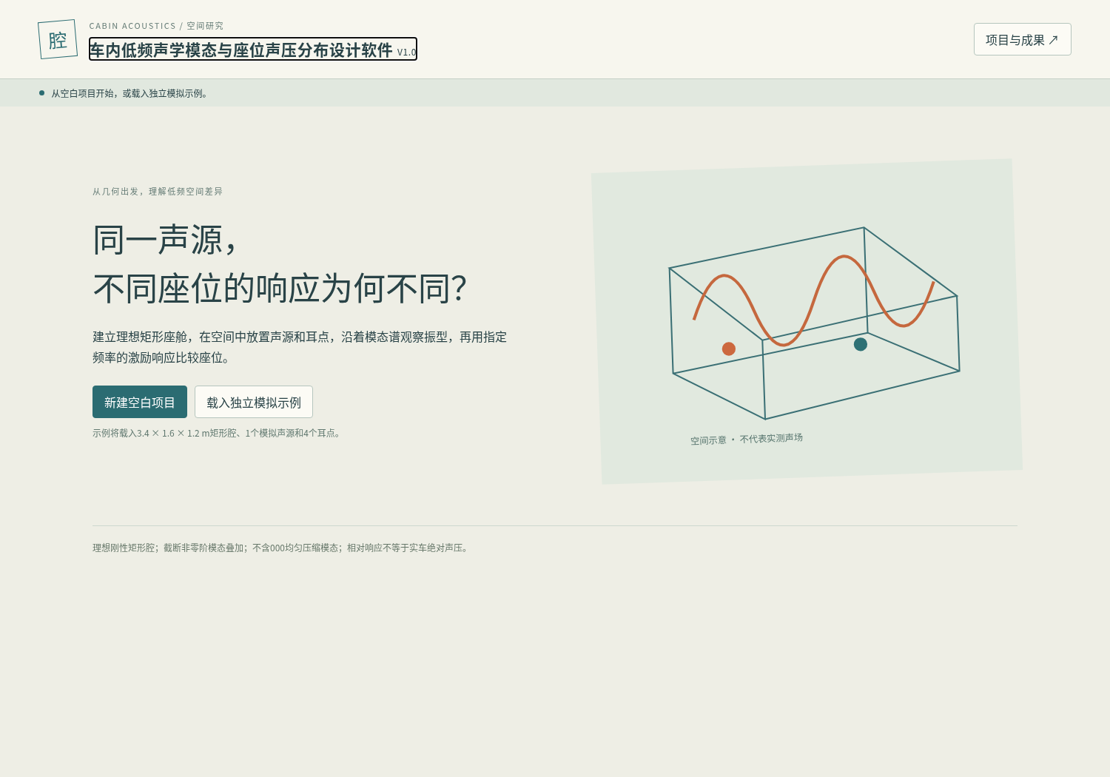
图1 空白启动（真实运行截图；模拟内容不是实测）

三、从空白建立工作对象
在欢迎页点击“新建空白项目”。页面出现“未命名座舱”，并展开“模型与点位”。新项目预填几何与分析假设，但声源和耳点列表为空，不会把示例内容当成用户数据。此时直接点击“计算声场”会列出至少一个有效声源和一个耳点的要求，这是输入未完成提示。
在“项目身份与来源”填写项目名称、修订号、负责人和数据来源。名称与修订号必填；数据来源应说明尺寸与点位的依据，例如“人工测量的等效矩形尺寸，尚未标定”。研究备注用于记录简化原因、试验工况或下一步计划。
“模拟示例标记”决定界面和导出是否标为模拟。自行建立的理想模型也不等于实测数据，不应因取消模拟标记而声称实测准确。所有参数修改后旧分析结果会清除，状态栏提示重新计算；项目名称等身份字段修改同样使本次结果失效。
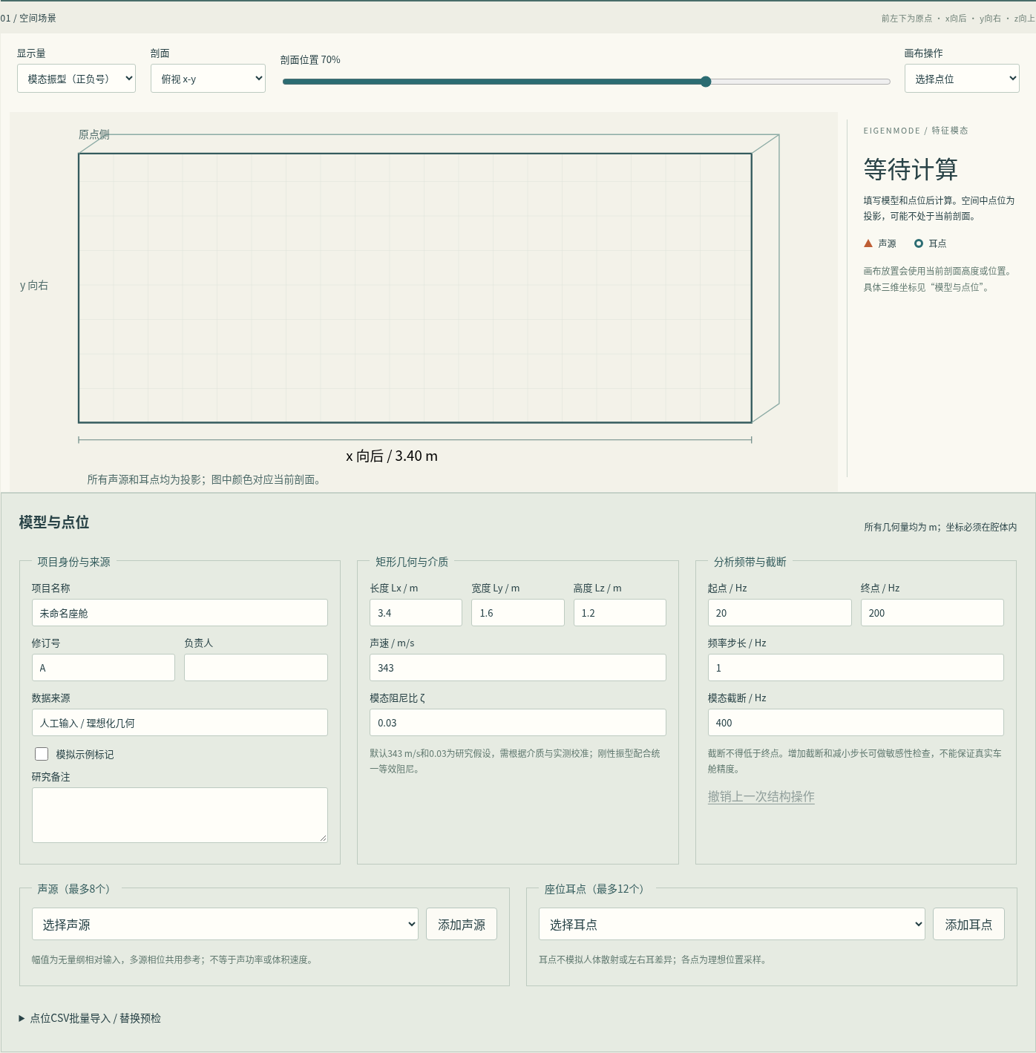
图2 空项目校验（真实运行截图；模拟内容不是实测）

四、矩形模型、单位和允许范围
展开“模型与点位”，在“矩形几何与介质”填写长度Lx、宽度Ly、高度Lz，单位均为米，允许0.5至10。坐标原点设在前左下，x向后、y向右、z向上。长度不是车身总长，而是本次简化声腔的等效内部长度；宽度、高度同理。修改尺寸不会自动缩放声源或耳点，仍保持原绝对坐标。
声速允许300至380m/s，默认343m/s为研究假设。模态阻尼比ζ允许0.002至0.2，默认0.03，属于统一等效阻尼。它不等同于某种材料的吸声系数，也不意味着边界已经从刚性替换为实际阻抗。零阻尼被拒绝，避免共振计算出现无穷值。
“分析频带与截断”中起点允许5至499Hz，终点允许6至500Hz，且终点必须大于起点。步长允许0.25至10Hz，采样最多2001点，不能整除时仍包含终点。模态截断允许100至1000Hz，不能低于分析终点。较大尺寸配合较高截断可能产生过多模态，界面会要求降低截断或缩小尺寸。
独立模拟示例采用Lx=3.4m、Ly=1.6m、Lz=1.2m、c=343m/s、ζ=0.03、20至200Hz、步长1Hz、截断400Hz。填写后不要仅凭输入框颜色判断有效，应点击“计算声场”查看明确的字段错误；错误会保留原输入以便修正。

五、声源、耳点与画布放置
在“声源”区域点击“添加声源”，新声源成为当前选中对象。填写名称、x/y/z、相对幅值A和相位角。每个坐标必须在零与对应腔体尺寸之间，幅值允许0至10，相位允许−180°至180°。选中“启用此声源”才参加计算；所有声源都停用或幅值为零时计算被阻止。最多8个声源。
相对幅值是无量纲研究输入，采用固定100Hz和1m³参考标度及模态体积逆范数，不等于声功率或体积速度；多个声源共享相位参考。相位差会造成复数项抵消，因此不能将各源幅值直接相加后认为是总声压。源放在某个振型的节点附近，该模态的激励耦合可能减弱，但其他模态仍可能参与响应。
在“座位耳点”点击“添加耳点”，填写名称、x/y/z和备注。最多12个耳点，每个耳点为理想采样点，不模拟人体或左右耳差异。通过下拉框、空间点位或下方座位卡片选择对象。
若希望直接在空间放置点位，先选中对应声源或耳点，再把“画布操作”改为“放置选中声源”或“放置选中耳点”，选好剖面与位置后点击矩形内部。点击会使用当前剖面的固定坐标，另外两维取点击位置。此操作清除旧结果；展开编辑器核对三维坐标，然后重新计算。移除点位先显示确认；“撤销上一次结构操作”可恢复部分添加、删除、放置等结构操作，不能撤销任意数值字段修改。

六、计算与空间研究页
当模型、至少一个有效声源及一个耳点填写完毕，点击项目标题右侧“计算声场”。错误提示出现在场景上方，按所列字段修正后再次计算。成功后场景、曲线、座位卡片、模态谱和贡献表一起出现，状态栏说明计算完成。
页面是一张连续研究页：空间场景用于观察位置关系；频率与座位区显示频响；模态谱和贡献区解释特征频率及耦合；方案研究与复核区用于比较和记录。参数编辑区域可以展开或收起，不改变分析对象。
场景中的三角形代表声源，圆形代表耳点，所有点位均为当前视角的投影，不能假设它们都落在剖面上。右侧说明随着显示量变化，明确当前图是几何振型还是激励响应。模拟项目在标题区持续显示“模拟示例·非实测”，该标记继续进入报告与数据导出。
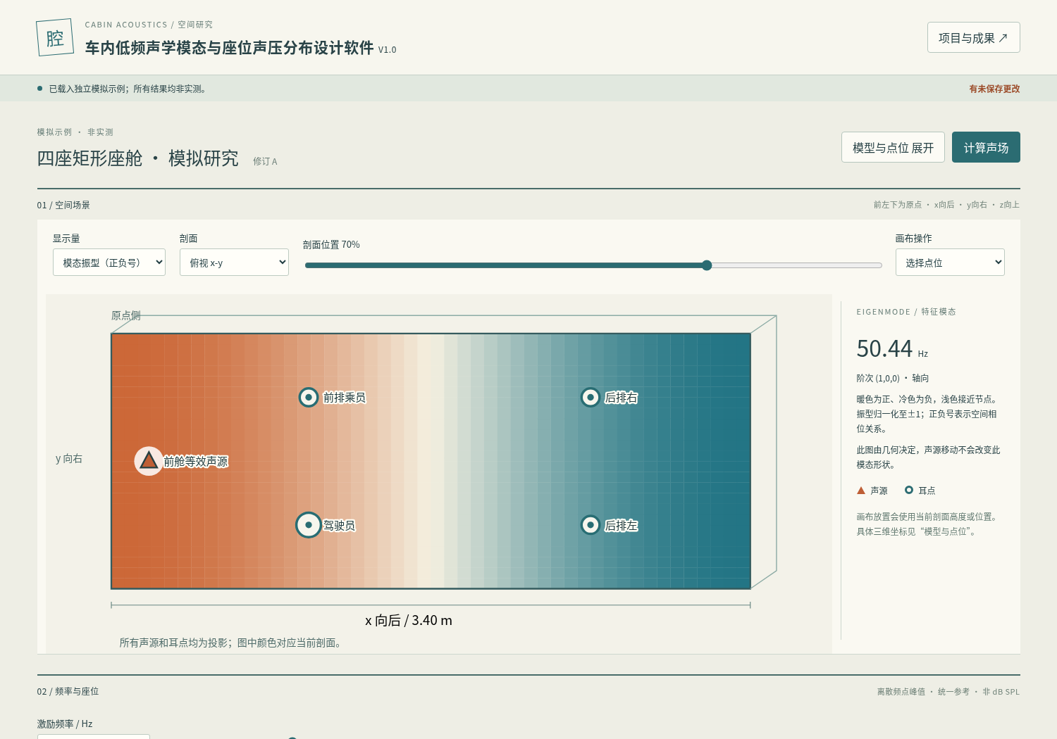
图3 空间研究页（真实运行截图；模拟内容不是实测）

七、模态谱与归一化振型
向下滚动到“模态谱”，选择全部、轴向、切向或斜向筛选。表格显示纳入模态总数，筛选后最多显示前100阶；完整列表可从项目与成果抽屉导出“模态CSV”。点击某行阶次，例如(0,1,0)，场景切换为对应振型，右侧显示频率、阶次和类型。
轴向模态只有一个非零阶次，切向为两个，斜向为三个。同频重数表示数值容差内不同阶次具有相同频率；软件保留每个阶次，不合并退化模态。退化情况下单个模态基底不唯一，源激励后的叠加响应更有解释意义。
振型按余弦乘积归一化到−1至+1，暖色为正，冷色为负，浅色接近节点，正负表示空间相位关系，不代表声压负分贝。此图只由几何和阶次决定，移动声源不会改变该模态的形状。示例的宽向首阶(0,1,0)为107.1875Hz。
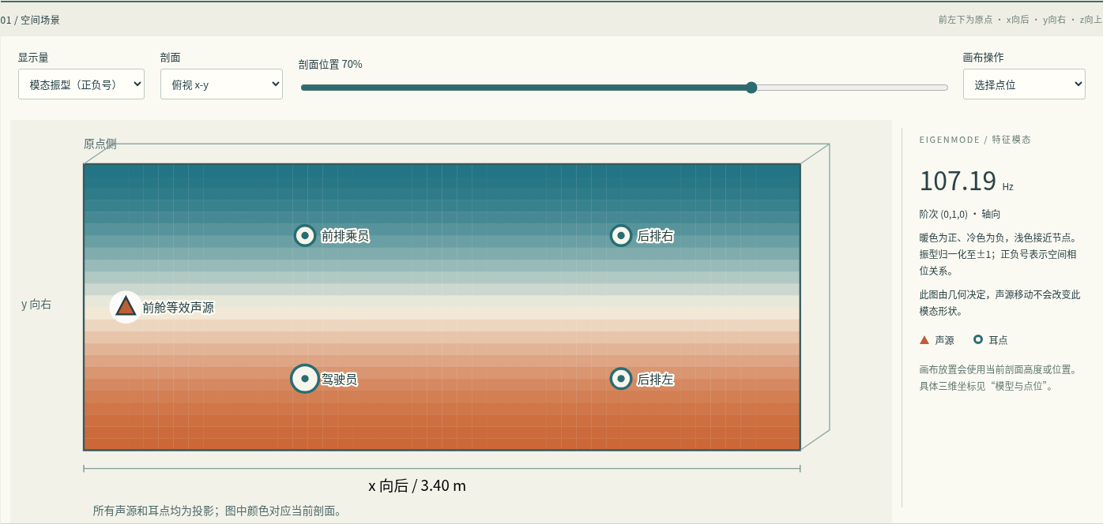
图4 宽向模态振型（真实运行截图；模拟内容不是实测）

八、俯视、纵剖和横剖
在空间场景上方“剖面”选择俯视x-y、纵剖x-z或横剖y-z。“剖面位置”滑杆设置第三个坐标的位置，百分比范围为0至100。俯视固定z，纵剖固定y，横剖固定x；例如高度1.2m时俯视70%对应z=0.84m。
剖面图上的场值来自该切片的网格中心采样，坐标刻度与方向标在图边。更换切片无需重新求解特征模态，但可能改变观察到的颜色，因为不同位置的模态值不同。对高度方向阶次非零的模态，调整俯视高度可观察节点层。
点位符号始终为投影；如需确认耳点是否恰在剖面内，应展开模型与点位检查三维坐标。画布放置功能会把选中点位的固定坐标设为当前切片位置，操作前先确认选中对象及“画布操作”，操作后检查坐标并重新计算。
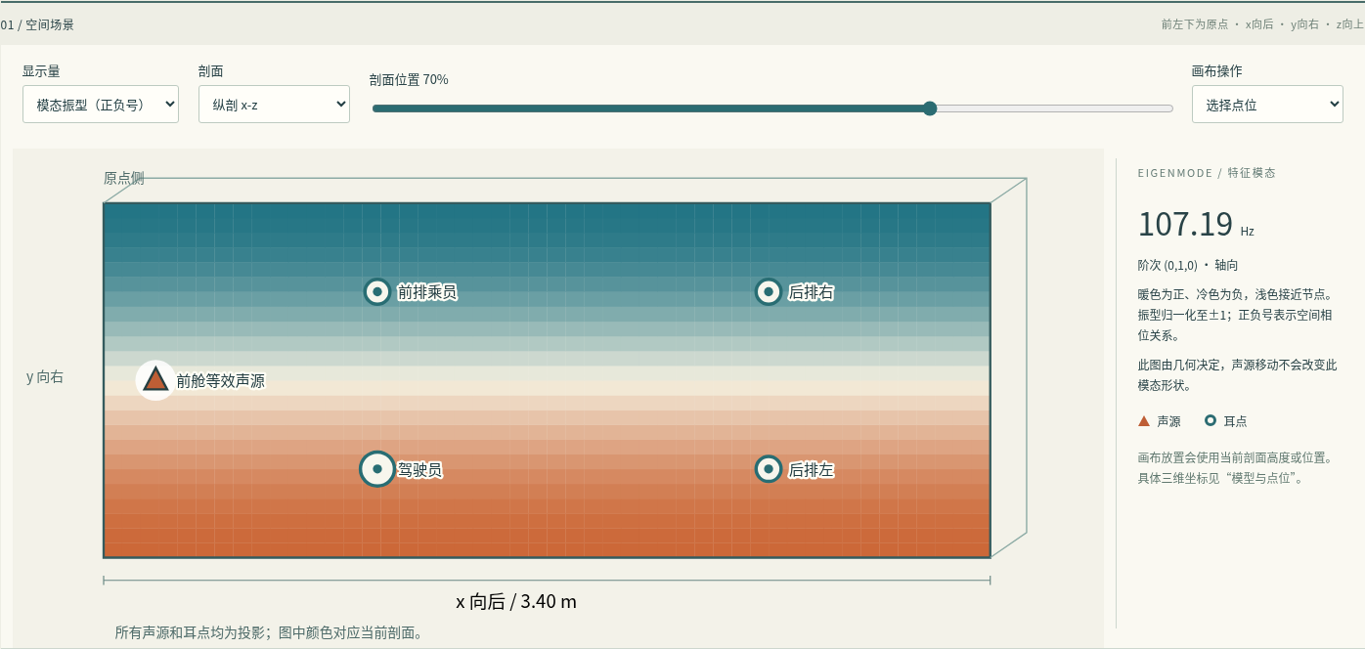
图5 纵向剖面（真实运行截图；模拟内容不是实测）

九、频率响应、相位和座位卡片
在“激励频率/Hz”输入100并离开输入框，或拖动频率滑杆，也可直接点击频响曲线区域。场景自动切换为“激励响应（幅值）”，右侧显示当前激励频率。此响应由全部纳入模态按复数相位叠加计算，与只查看某一模态的振型不同。
空间颜色除以当前剖面的最大幅值，适合观察单一切片的分布，不适合跨方案比较颜色深浅。曲线与座位卡片采用全频带全部耳点最大幅值作为共同参考，换算20log10(|H|/参考)，最大值为0相对dB，非dB SPL。图形裁切到−80dB，数据导出保留到−120dB；参考近零时需按零响应理解。
卡片显示当前频率的幅值、相对dB、相位及离散峰值频率。点击卡片会选中耳点，并联动模态贡献表。相位是复响应的辐角；近零响应的相位没有稳定物理意义。离散网格可能漏掉窄峰，可减小步长后重算，并结合指定频率查看。
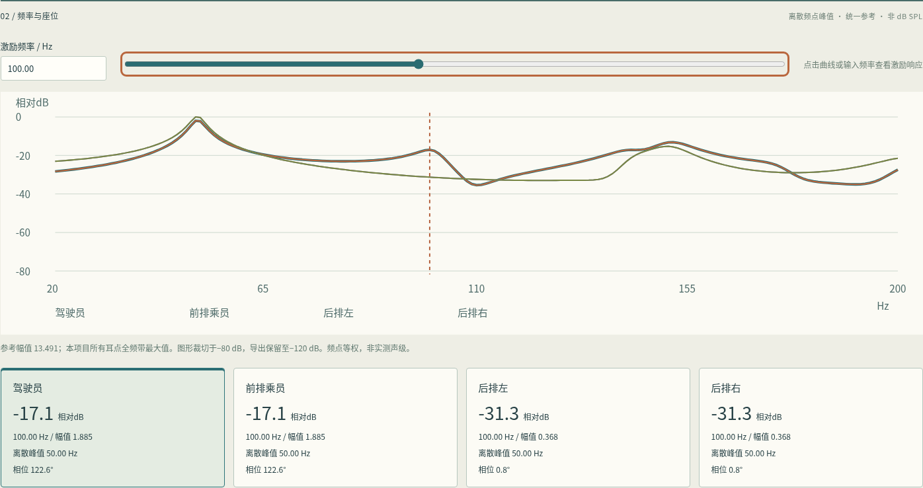
图6 激励响应与座位（真实运行截图；模拟内容不是实测）

十、模态贡献与源测点耦合
先在座位卡片选择耳点，再指定激励频率，例如100Hz。右侧“当前耳点模态贡献”显示该点和频率的前12个最大复数项。表格包括模态阶次、项幅值、项相位、源耦合幅值和耳点振型。
源耦合把各启用声源的相对幅值、相位及声源处振型相乘后复数相加；耳点振型是该模态在所选测点的有符号值。两者任一接近零，都可能使该模态对当前响应较弱。接近特征频率不必然产生较大响应，还要看耦合与阻尼。
各项幅值不能直接相加，也不能把幅值占比当成能量贡献。表格只按项幅值排序以便排查，真实总响应使用复数叠加，存在相互加强或抵消。完整贡献项可通过“贡献CSV”导出，文件保留当前耳点、频率和计算口径。
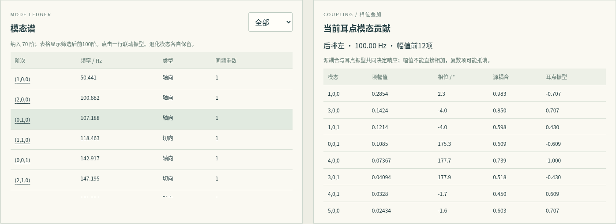
图7 模态贡献（真实运行截图；模拟内容不是实测）

十一、模态密度与截断敏感性
展开“数值检查：模态密度、节点耦合与截断敏感性”。模态密度表按25Hz左闭右开频段分别统计轴向、切向和斜向模态，退化模态独立计数。该表帮助观察模态分布，不提供声品质评分。
节点耦合检查针对当前耳点，耳点振型绝对值低于0.01，或源耦合小于启用源总幅值的1%时提示弱耦合。这些阈值为数值排查约定，不是标准限值。提示源弱耦合还可能包含多源抵消，应结合相位表核对。
点击“截断增加100Hz复核”，软件复制当前输入，将模态截断增加100Hz并重算，原项目和原结果保持。表格比较耳点频点等权RMS及其比值。当前截断已到1000Hz时不能继续增加，尺寸过大时也可能被计算资源边界阻止。一次差值小不等于完整响应已收敛或实车精度获得认证。
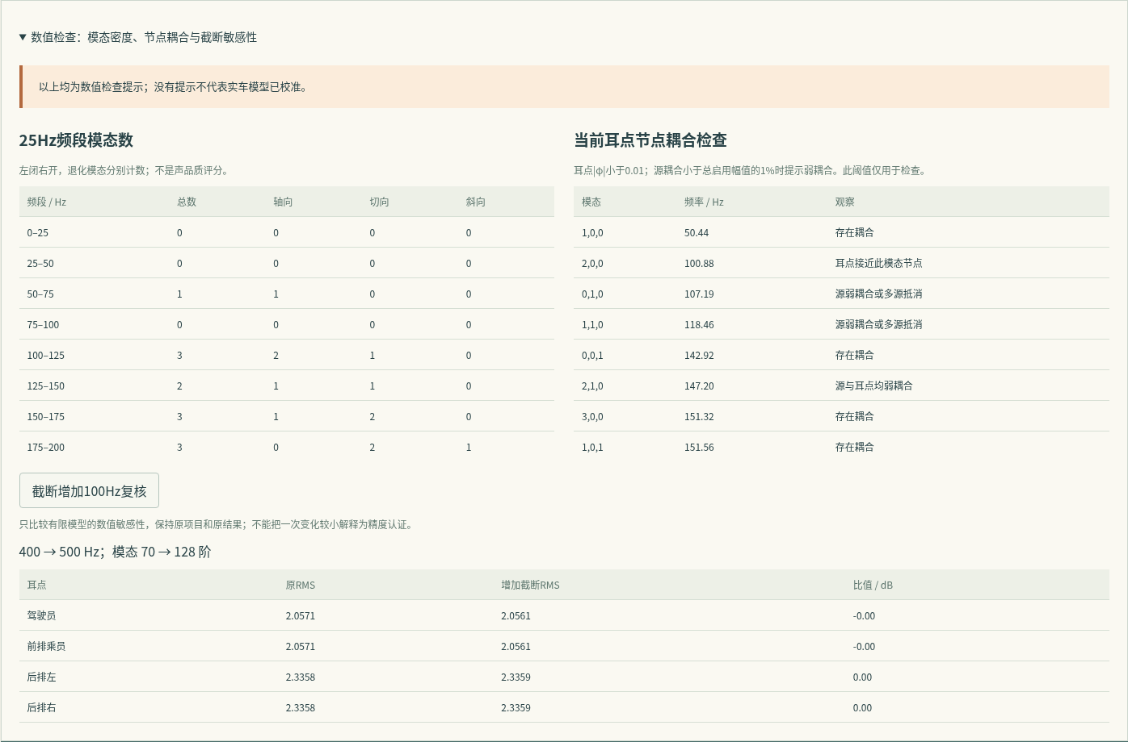
图8 截断敏感性（真实运行截图；模拟内容不是实测）

十二、冻结基准与条件核对
先完成计算，在“冻结基准与比较”填写基准名称并点击“保存当前为基准”。软件冻结当时的几何、声源、耳点、来源与模拟标记，最多12个。修改当前模型不会改变快照，点击保存到本机或下载项目JSON可持久化基准。
选择比较基准，调整当前声源幅值或尺寸后重新计算，再点击“比较当前与基准”。曲线使用当前与基准共用的最大幅值参考，虚线代表基准；表格给出各耳点峰值比、频点RMS比和峰值频率变化。峰值比比较各方案离散峰值，可能处于不同频率，不能误读成固定频率差。
频带、步长、模态截断或来源标记不一致时拒绝比较；声速、阻尼、尺寸或测点变化时明确提示差值包含这些影响。耳点按稳定标识匹配，导入CSV重建标识后旧基准可能无法匹配。双倍相对源幅值、其他条件不变，幅值比应约+6.0206dB，这是可核对案例。
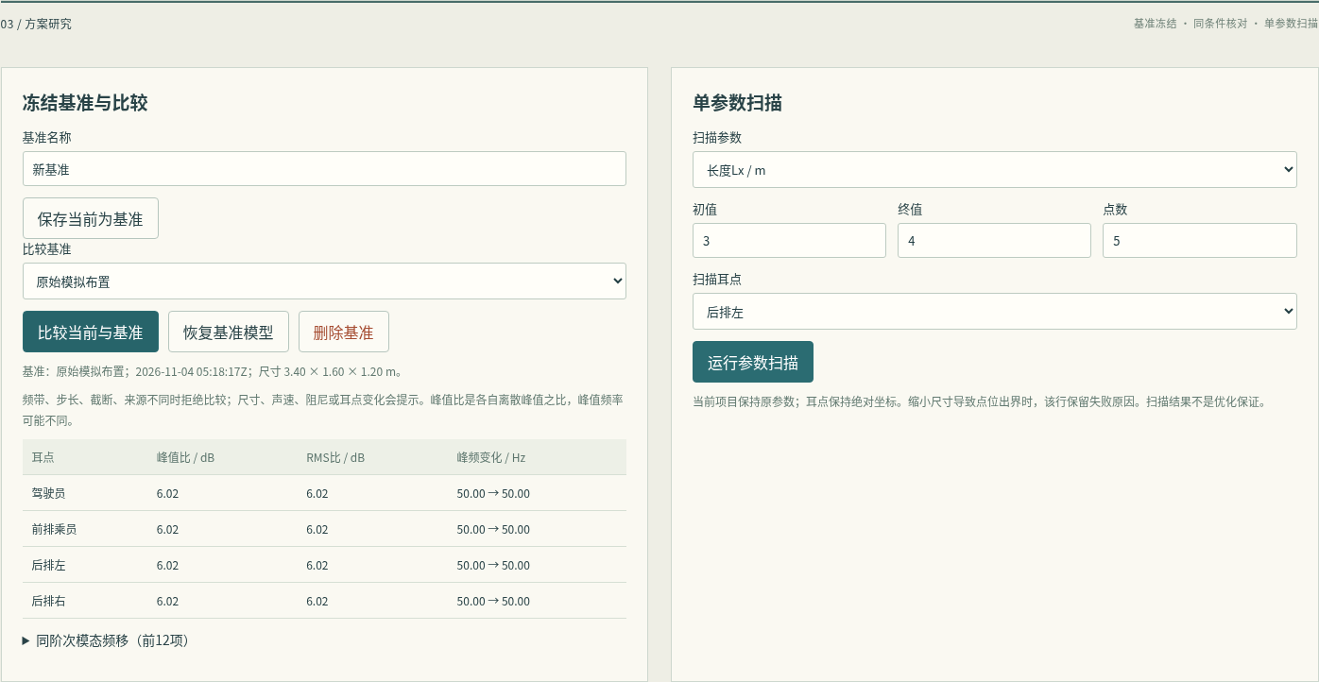
图9 基准比较（真实运行截图；模拟内容不是实测）

十三、尺寸和声源位置扫描
在“单参数扫描”选择长度、宽度、高度、首个声源的x/y/z或模态阻尼比；填写初值、终值和点数，点数为2至21，终值必须大于初值。选择扫描耳点，点击“运行参数扫描”。运行期间状态显示扫描中，完成后每行列出参数值、峰值幅值、峰值频率与首阶模态。
示例可选择首个声源x，初值0.1m、终值1.7m、点数5。其他条件固定，可看到源位置改变与测点耦合共同影响响应；扫描只复制输入计算，不把某个候选自动写回当前模型。若要采用某个位置，应在模型与点位中手动填入，再重新计算和保存。
尺寸扫描保持耳点与声源的绝对坐标。候选尺寸过小导致点位出界时，该行保留错误原因，不作为零响应或优选结果。扫描CSV保留参数名、单位、选中耳点及失败原因。结果只用于理想模型比较，没有自动优化或实车整改保证。
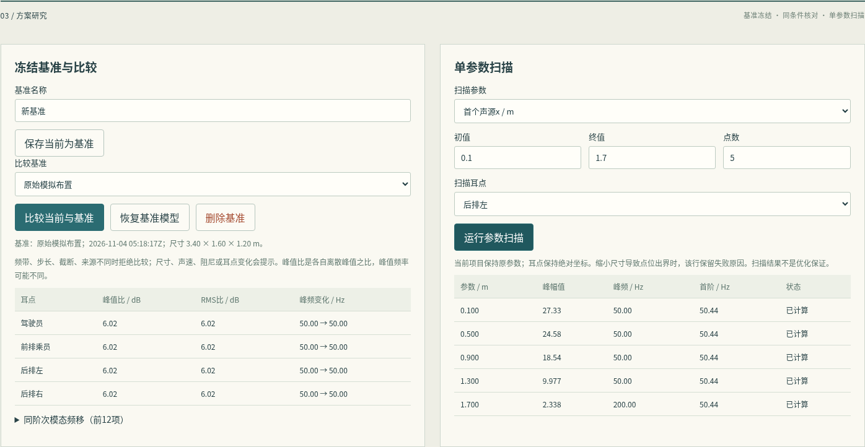
图10 声源扫描（真实运行截图；模拟内容不是实测）

十四、保存、项目库与成果下载
点击右上角“项目与成果↗”。“保存到本机”将当前项目写入抽屉显示的目录，成功后状态栏显示完整文件路径。保存包含模型、点位、基准、复核清单与历史；分析曲线由输入重算。打开项目库中的条目后，点击计算声场恢复结果。修改未保存时，新建或打开会显示替换确认，可取消并先保存。
“项目JSON”用于备份与搬迁；导出的.cabin.json可用文件选择框重新导入。导入会校验大小、版本、字段、坐标和重复标识，失败不替换当前对象。复制当前项目会生成新的项目标识；删除本机条目前有确认，工作区对象不会随文件删除自动关闭。
成果先点击对应按钮生成，再点击“下载文件名”。浏览器设置决定最终下载目录，下载链接20分钟有效。研究报告HTML内嵌模型、点位、模态、曲线、复核记录及已计算的比较/扫描结果，可离线打开和打印。频响CSV保留实部、虚部、幅值、相位与共同参考。项目JSON与报告用途不同，报告不能替代可重开的项目文件。
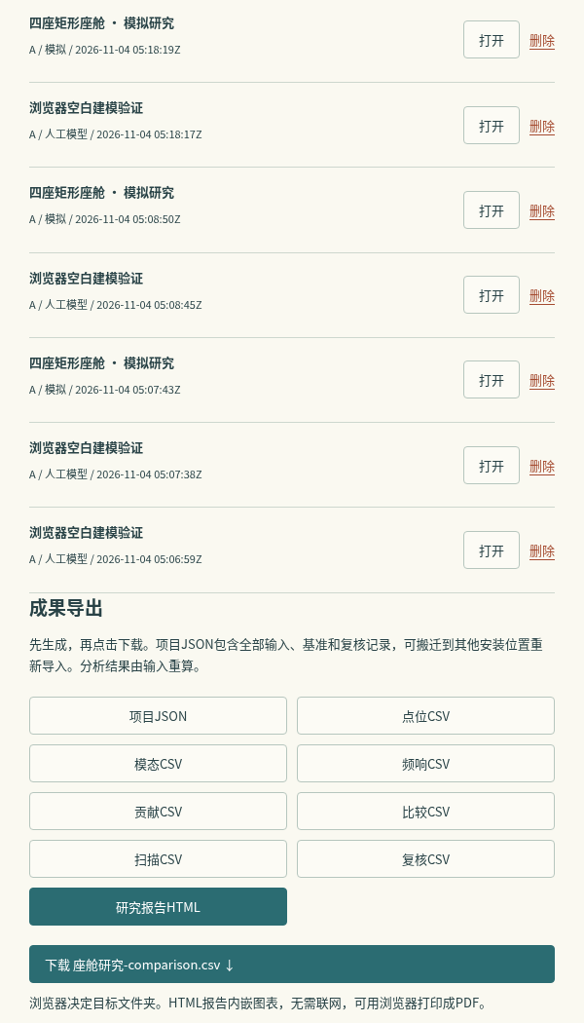
图11 项目与成果（真实运行截图；模拟内容不是实测）

十五、CSV预检与异常恢复
展开模型编辑器底部“点位CSV批量导入/替换预检”。使用UTF-8、逗号分隔和小数点；表头必须为kind,name,x_m,y_m,z_m,amplitude,phase_deg,note。kind为source或seat，seat行的幅值和相位留空。名称中含逗号可用双引号包围，双引号用两个双引号转义；不支持单元格内换行。
粘贴内容后点击“预检点位CSV”。界面列出有效点位数量及具体错误行号，错误存在时“应用CSV替换”不可用，项目保持原样。修正超界坐标、错误列数或无效数值后再次预检。预检通过后，点击应用并确认替换所有点位。
CSV应用重新生成标识，因此原基准耳点无法继续按旧标识匹配，建议在批量导入完成后再冻结基准。CSV仅交换点位，不承载完整项目来源、停用状态及基准。导出中停用声源的note会提示导入后需手动停用；需要无损恢复整个状态时使用项目JSON。
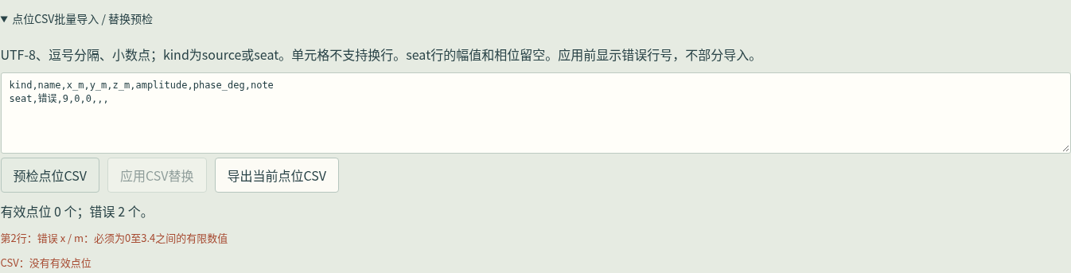
图12 CSV预检（真实运行截图；模拟内容不是实测）

十六、复核清单与操作追溯
在页面底部填写复核对象、具体步骤和负责人，点击“加入复核清单”。步骤应写明频率、测点、激励工况及需要检查的幅值或相位关系，例如相同工况同步采集前后排耳点，检查100Hz空间差异。该清单用于安排实际验证，不自动给出合格结论。
每条记录可直接填写人工复核结果，默认“待验证”。结果可写尚未开展、测点调整、实测观察及证据位置；不要把软件模拟值写成实测通过。删除记录需确认。复核内容和操作历史随项目保存，也可单独导出复核CSV或放入研究报告。
展开操作历史查看最近30条UTC时间、操作和详情。项目最多保留500条历史。计算、添加删除点位、基准操作、复核编辑和保存等会记录；普通数值字段修改通过未保存状态和结果失效提示体现，不记录每次键入值。需要完整输入追溯时，在重要版本使用修订号、项目副本和冻结基准。
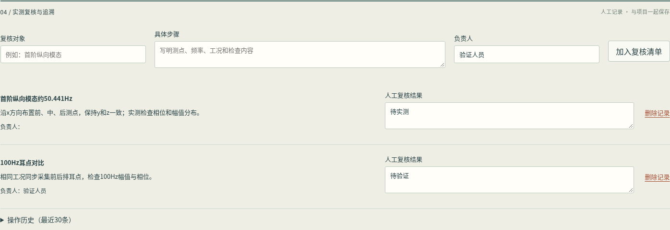
图13 复核清单（真实运行截图；模拟内容不是实测）

十七、常见错误、帮助与窄屏
如果计算提示声源或耳点x/y/z超范围，先在“模型与点位”选择该名称，再检查坐标是否介于零和对应尺寸。缩小几何后点位不会自动移动，需人工确认位置；修正后点击计算声场。若保存也失败，按状态与字段列表修正，不会静默丢弃无效点位。
若比较提示分析频带或步长不同，检查当前起点、终点和步长是否与基准一致；模态截断也须相同。可点击“恢复基准模型”并确认，恢复模型、声源、耳点与来源后重新计算，再只改需要研究的参数。不要为绕过提示随意重标数据来源。
若响应近零，检查是否启用有效声源、源相位是否抵消、源与耳点是否靠近模态节点。相对dB显示下限不表示实车绝对安静。页面底部“计算方法与使用边界”说明公式、参考、截断和恢复流程。窄屏中编辑器与结果自动纵向排列；大表格在自身区域滚动，不需要顶部模块切换。
图14 无效坐标（真实运行截图；模拟内容不是实测）

十八、完整可核对案例与交接
从空白案例开始：点击新建空白项目，名称填“首阶纵向研究”，来源填“人工构造的矩形算例”。保持Lx=3.4m、Ly=1.6m、Lz=1.2m、声速343m/s、ζ=0.03、频带20至200Hz、步长1Hz及截断400Hz。添加声源并填写(0.2,0.8,0.35)m、幅值1、相位0°；添加耳点“驾驶员”并填写(1.05,0.4,0.85)m。
计算后检查首阶(1,0,0)频率为343/(2×3.4)=50.441176Hz，宽向(0,1,0)为107.1875Hz，高向(0,0,1)为142.916667Hz。点击首阶，x=1.7m附近振型节点为零，两端符号相反。声源移动到x=1.7m时，首阶源耦合接近零，但总响应还包含其他模态，不能预期全频带响应为零。
冻结基准“幅值1”，将声源幅值改为2并重算，点击比较。相同耳点峰值比应约+6.0206dB，频点RMS比也应相同。然后恢复基准并保存到本机，生成项目JSON和研究报告。刷新页面后从项目库打开，再计算，核对几何、点位、基准和首阶频率一致。
交接时提供整个发布目录、运行说明、项目JSON、报告、原始数据依据及尚未完成的实测事项。仅移动项目JSON即可内嵌迁移输入和基准；本机项目库整体迁移可移动Data目录。Windows实际启动、Microsoft Word实际分页和申请人专用模板均需在相应环境复核。浏览器PDF为排版预览，不能代替Word至少10页的正式确认。

